Продемонстрировали жителям свое вооружение

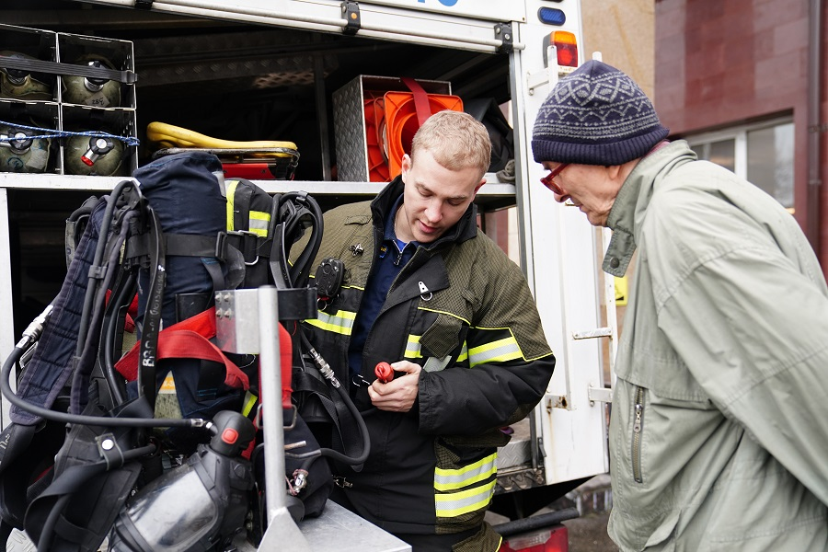

В районе Коньково жителям показали пожарно-техническое вооружение, которое спасатели применяют в самых разных условиях, угрожающих жизни и здоровью людей.
На этот раз показывать свою технику спасения прибыли действующие спасатели пожарно-спасательного отряда №215 Пожарно-спасательного центра города Москвы. Экипаж приехал на аварийно-спасательном автомобиле, чтобы показать общественным советникам, пришедшим на встречу, как огнеборцы применяют это оборудование в борьбе с опасными факторами при различных чрезвычайных ситуациях.
Из особенностей автомобиля профессионалы отметили его компактность, по сравнению с большими пожарными машинами, что очень удобно в условиях мегаполиса, а также наличие разного рода оборудования, например, средства перекусывания и распиливания конструкций, подъема тяжеловесных грузов, носилки, огнетушители, дыхательные аппараты, пожарные стволы с рукавами и даже спасательные круги для спасения утопающих.
Жители также могли задать любой интересующий их вопрос насчет работы спасателей в непростых условиях и получить развернутый ответ из первых уст.

